**Опыт семьи Лобжанидзе**

*Лишь у счастливых*

*родителей вырастают счастливые дети. А.С. Макаренко*

Жизнь родителя-воспитателя заполнена трудом и счастьем, счастьем творца, созидающего самое дорогое душу ребенка. И это вдвойне ценнее, когда и отец принимает активное участие в этом процессе привлекая в творческий мирный союз дедушек и бабушек.

Этери - ответственная творческая дюймовочка с милым звонким, хорошо поставленным для своего возраста голосом. Ей подвластны не только подмостки родной школы, но и огромные сцены на праздники Города, залы филармонии и музыкальной школы №1 имени Рахманинова в городе Кисловодске.

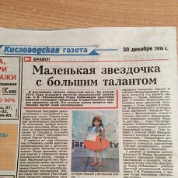

А какой уверенный и собранный она предстала перед зрителями в миниатюрной военной форме, сшитой мамой по этому случаю, в дни празднования Великой Победы.  
 Эстетическое воспитание Этери никого не оставляет быть равнодушными.   
 Только, работая, получаешь радость и удовольствие.

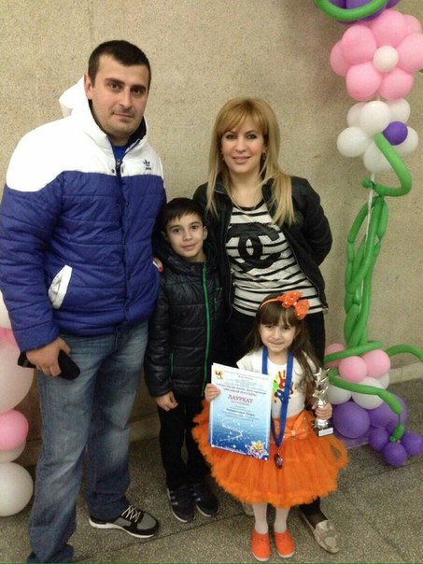 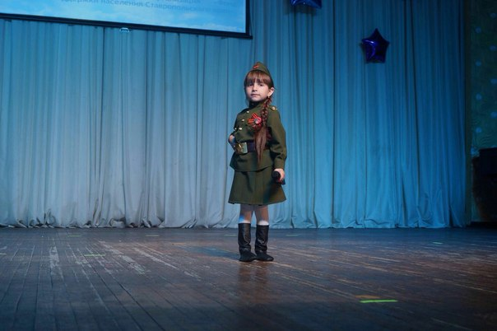

« Труд- мудрый воспитатель,» читаю я и соглашаюсь :

Дети – это чудо света,  
 Я увидел это сам и причислил чудо это

К самым мудрым чудным чудесам.  
 Мы пред будущем в ответе:

Наша радость, боль и грусть,

Наше будущее – дети…  
 Трудно с ними, ну и пусть!

Марина Владимировна Лобжанидзе.